EVIDENCIA VISUAL DEL PROYECTO
PSet 2 - NY Taxi 2025
Implementación con Docker Compose, Mage, PostgreSQL y pgAdmin
Este documento reúne la evidencia visual final del proyecto y sustituye la versión anterior con capturas corregidas de la sección SQL. Se verifica el funcionamiento de la infraestructura en Docker Desktop, la definición de los pipelines y triggers en Mage, la creación de objetos en PostgreSQL y la ejecución de consultas analíticas en pgAdmin. Las capturas fueron seleccionadas para evitar repeticiones y para mostrar de manera clara el cumplimiento de los requisitos del taller.
- Servicios corriendo en Docker Desktop
- Pipelines visibles y bloques configurados en Mage
- Triggers definidos para la carga raw y la ejecución de clean
- Evidencia de tablas en los esquemas raw y clean
- Validaciones SQL sobre estructura, nulos, granularidad y comportamiento analítico

1. Servicios corriendo en Docker
1. Vista general de contenedores en Docker Desktop
Se observa el proyecto pset-2 con los tres servicios principales activos: Mage, PostgreSQL y pgAdmin.
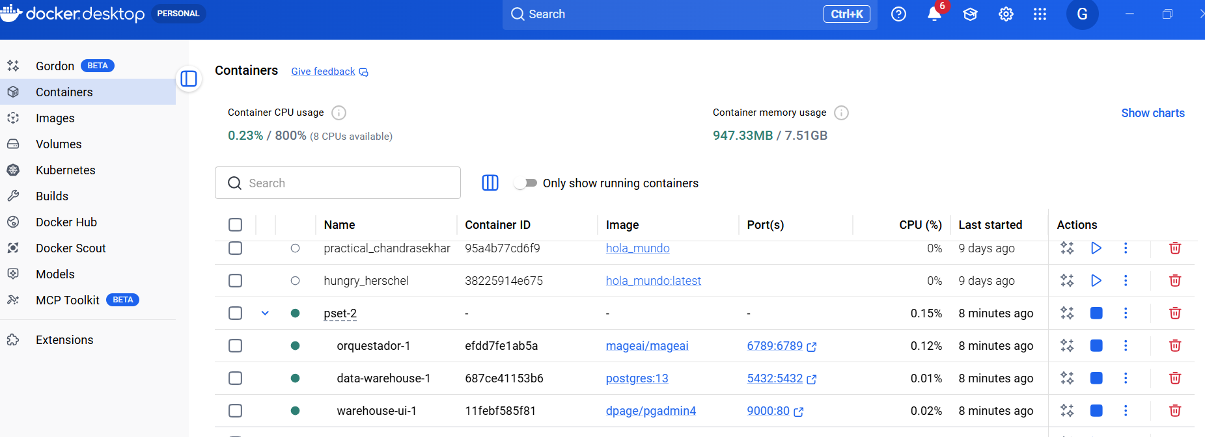
Figura 1. Evidencia visual correspondiente al proyecto.

2. Contenedor de Mage en ejecución
La evidencia confirma que el contenedor del orquestador se encuentra levantado y operativo.
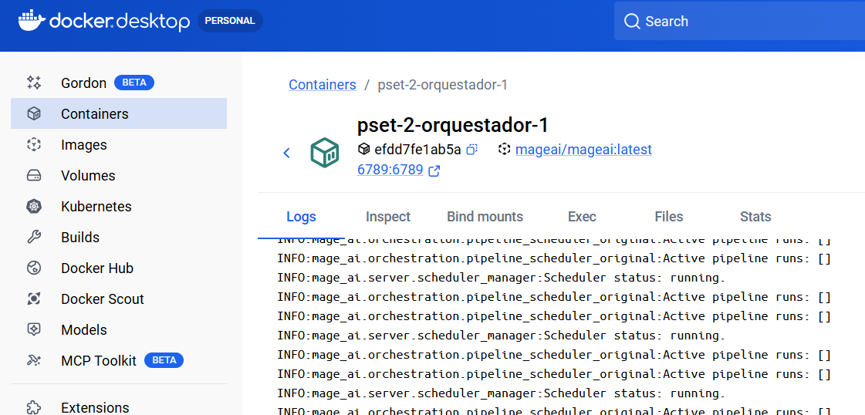
Figura 2. Evidencia visual correspondiente al proyecto.

3. Contenedor de PostgreSQL en ejecución
La evidencia muestra el servicio de base de datos activo y disponible para el almacenamiento de las capas raw y clean.
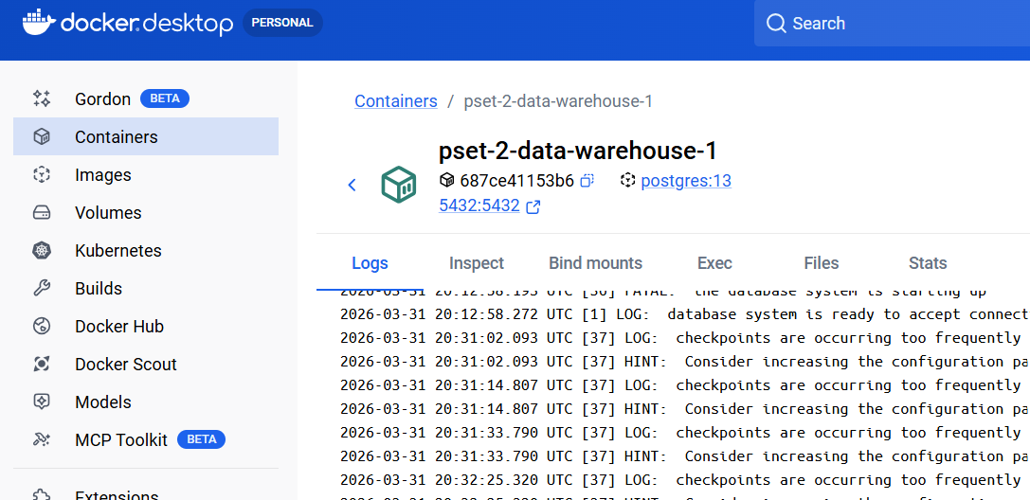
Figura 3. Evidencia visual correspondiente al proyecto.

4. Contenedor de pgAdmin en ejecución
La evidencia confirma la disponibilidad de la interfaz web utilizada para la exploración del modelo y la validación de consultas SQL.
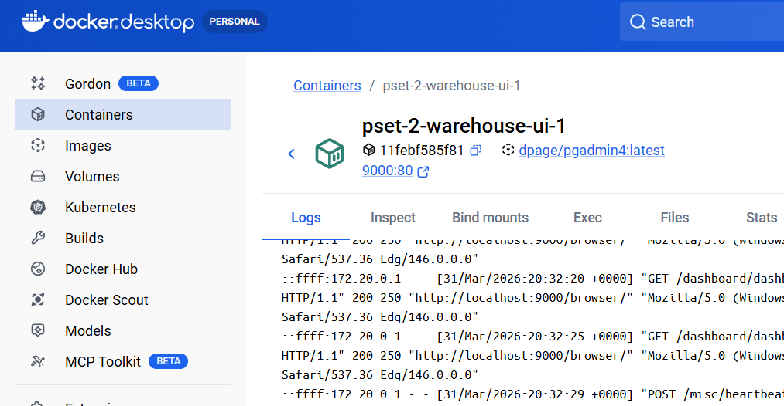
Figura 4. Evidencia visual correspondiente al proyecto.

2. Pipelines visibles en Mage
5. Pipelines visibles en Mage
Se visualizan los pipelines pipe_raw y pipe_clean, correspondientes a la carga de la capa raw y a la construcción de la capa clean.
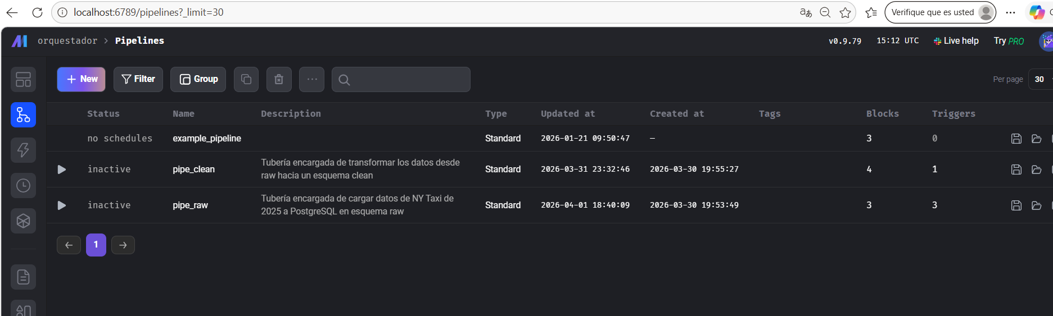
Figura 5. Evidencia visual correspondiente al proyecto.

6. Estructura del pipeline pipe_raw
El pipeline raw contiene los bloques extract_data_raw, load_data_raw y trigger_pipe_clean_after_last_raw.
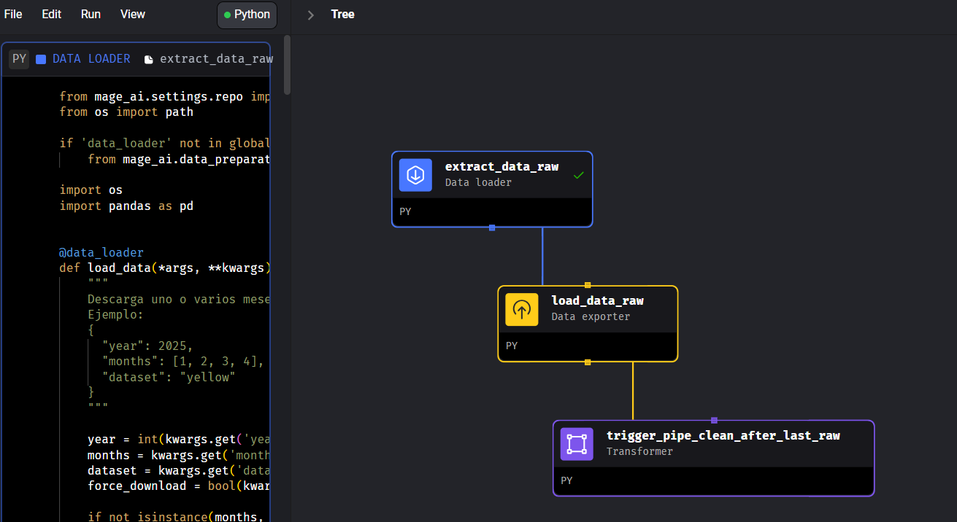
Figura 6. Evidencia visual correspondiente al proyecto.

7. Estructura del pipeline pipe_clean
El pipeline clean contiene los bloques load_clean_params, create_stg_trip_2025, create_dimensions y create_fact_trip.
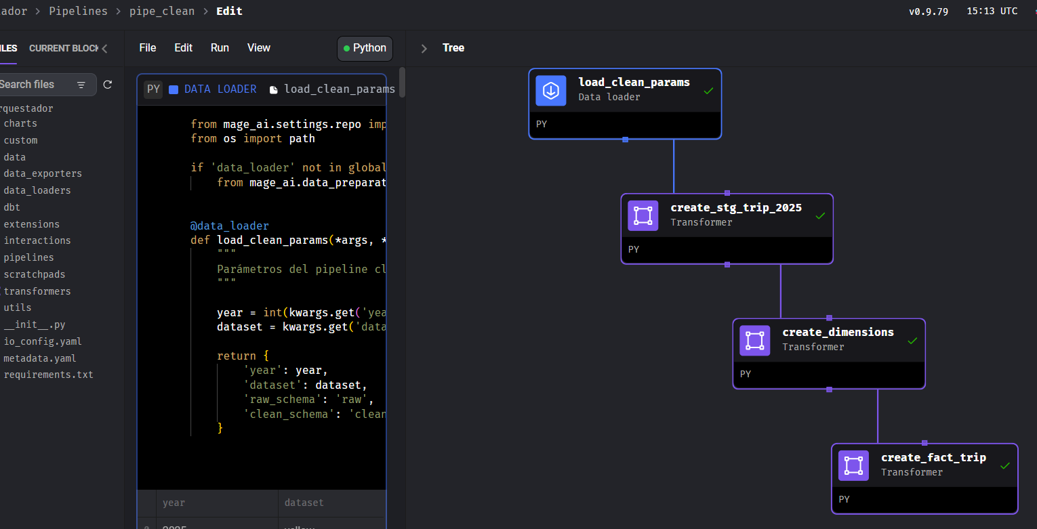
Figura 7. Evidencia visual correspondiente al proyecto.

3. Triggers configurados
8. Triggers configurados en pipe_raw
Se muestran los tres triggers manuales definidos para cargar el año 2025 en bloques de cuatro meses.
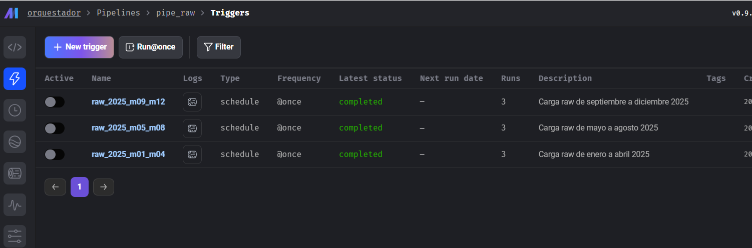
Figura 8. Evidencia visual correspondiente al proyecto.

9. Detalle del trigger raw_2025_m01_m04
La evidencia muestra la configuración y variables de ejecución para cargar los meses enero a abril de 2025.
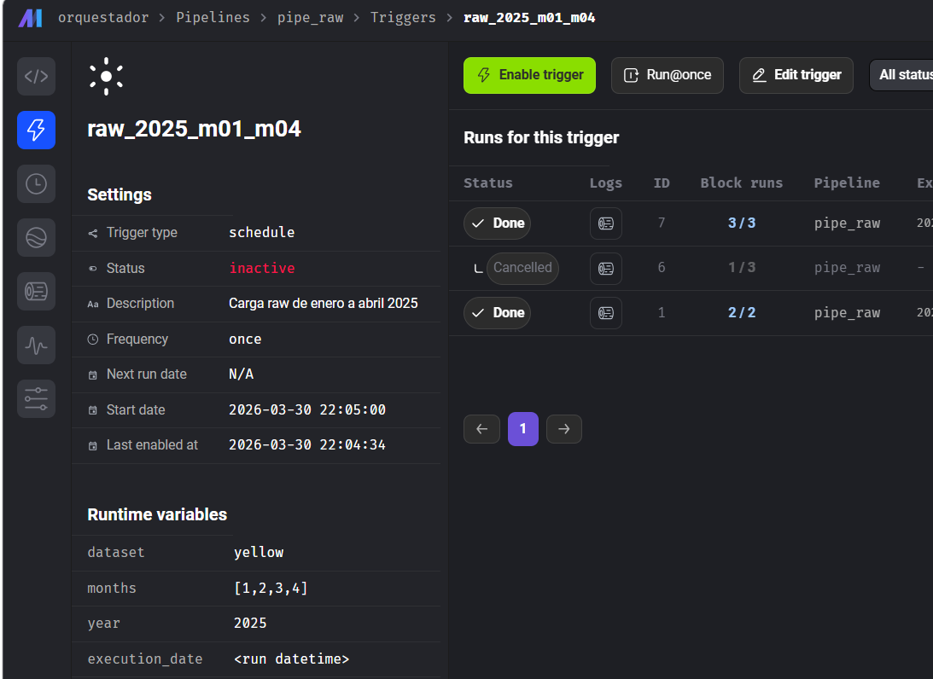
Figura 9. Evidencia visual correspondiente al proyecto.

10. Detalle del trigger raw_2025_m05_m08
La evidencia muestra la configuración y variables de ejecución para cargar los meses mayo a agosto de 2025.
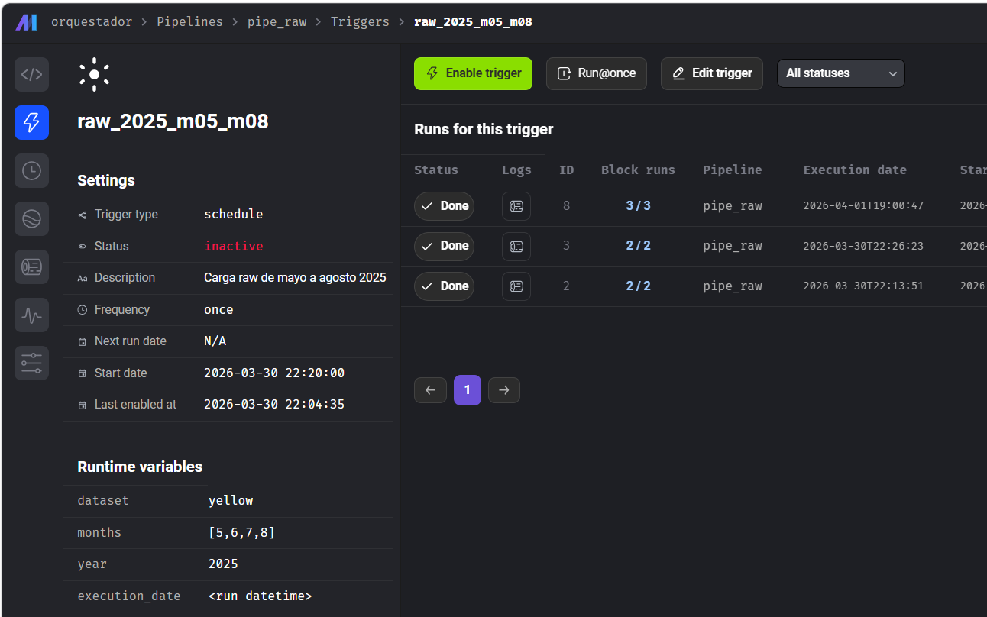
Figura 10. Evidencia visual correspondiente al proyecto.

11. Detalle del trigger raw_2025_m09_m12
La evidencia muestra la configuración y variables de ejecución para cargar los meses septiembre a diciembre de 2025.
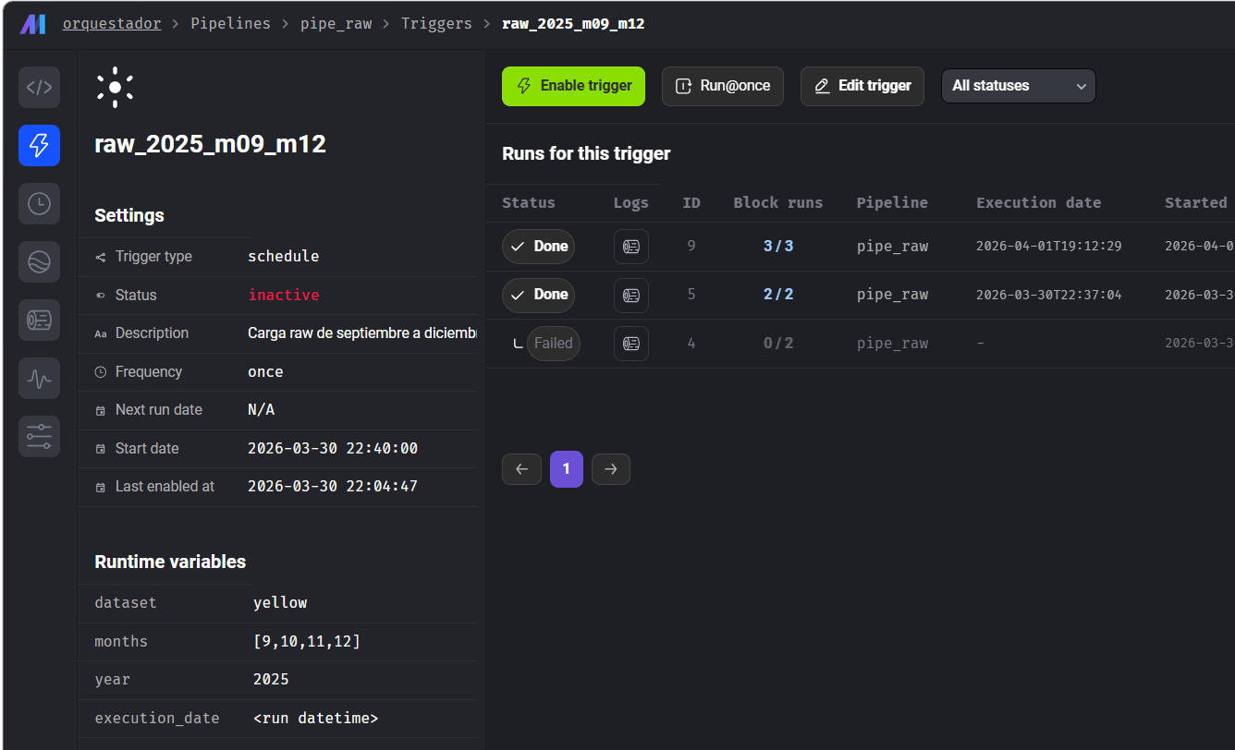
Figura 11. Evidencia visual correspondiente al proyecto.

12. Detalle del trigger clean_after_raw_2025
La evidencia muestra el trigger API que ejecuta pipe_clean luego de finalizar la última carga de pipe_raw.
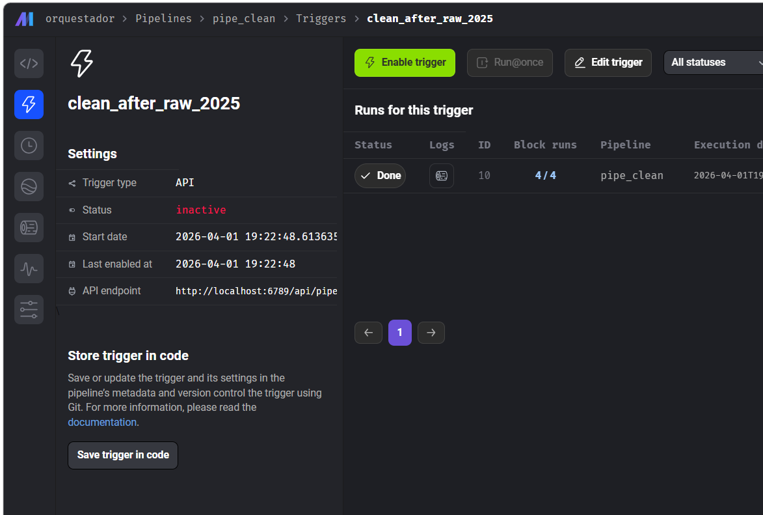
Figura 12. Evidencia visual correspondiente al proyecto.

4. Evidencia de tablas en raw y clean
13. Conexión y schemas en pgAdmin
Se visualiza la base de datos warehouse con los schemas public, raw y clean.
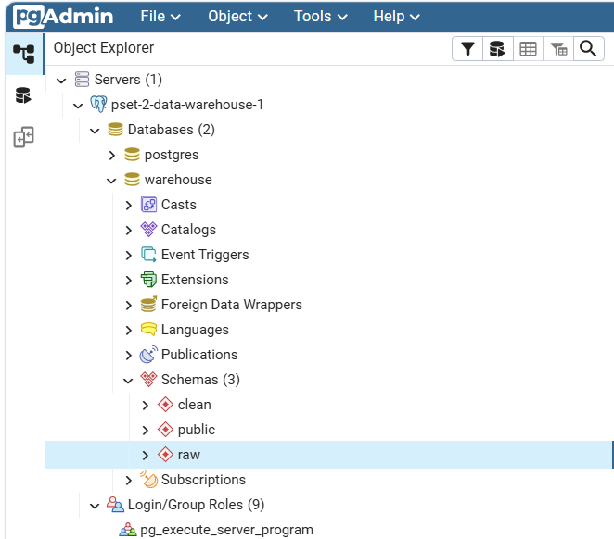
Figura 13. Evidencia visual correspondiente al proyecto.

14. Tablas del esquema raw
La evidencia muestra las 12 tablas mensuales cargadas en raw, desde yellow_tripdata_2025_01 hasta yellow_tripdata_2025_12.
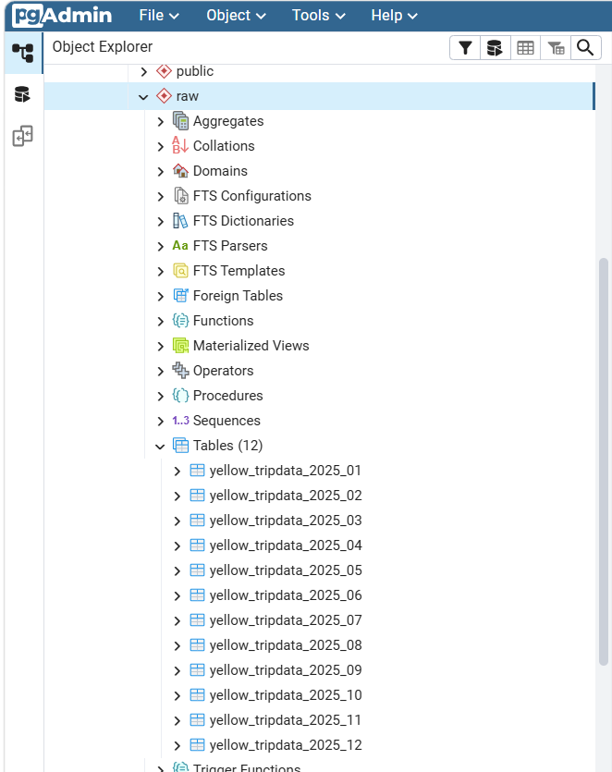
Figura 14. Evidencia visual correspondiente al proyecto.

15. Estructura de una tabla raw
Se muestra la estructura de yellow_tripdata_2025_01, evidenciando que la capa raw conserva los datos cercanos a la fuente.
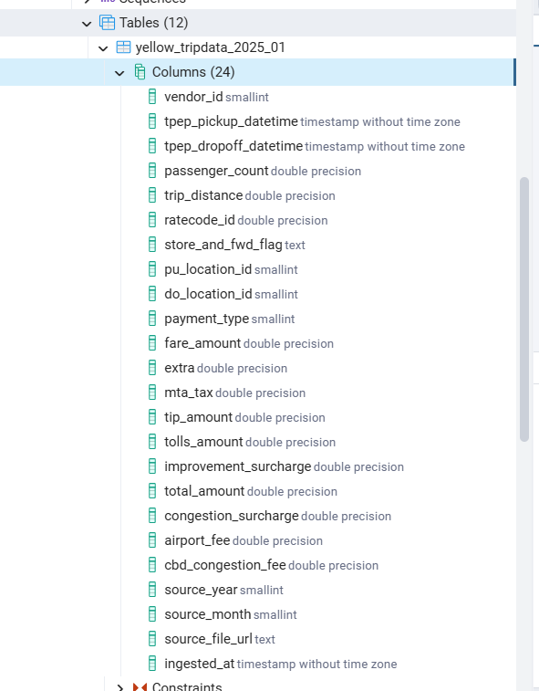
Figura 15. Evidencia visual correspondiente al proyecto.

16. Tablas del esquema clean
Se muestran las tablas resultantes del modelo analítico: stg_trip_2025, dimensiones y tabla de hechos.
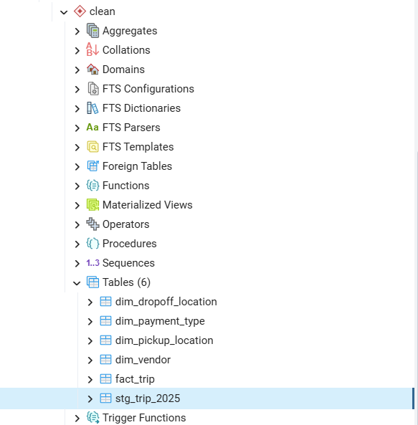
Figura 16. Evidencia visual correspondiente al proyecto.

17. Estructura de la tabla de hechos fact_trip
La evidencia muestra las medidas del viaje y las claves dimensionales utilizadas por la tabla de hechos.
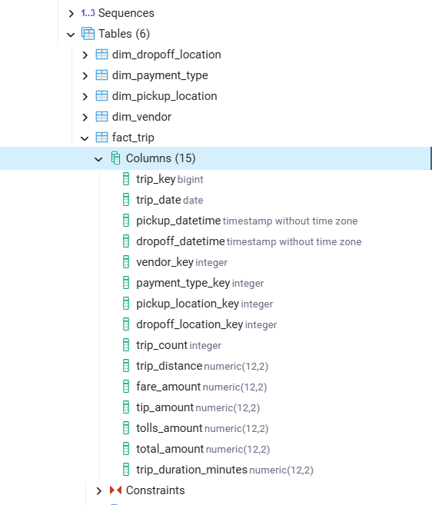
Figura 17. Evidencia visual correspondiente al proyecto.

18. Estructura de la tabla staging stg_trip_2025
La evidencia muestra la tabla intermedia utilizada para limpieza, estandarización y preparación del modelo dimensional.
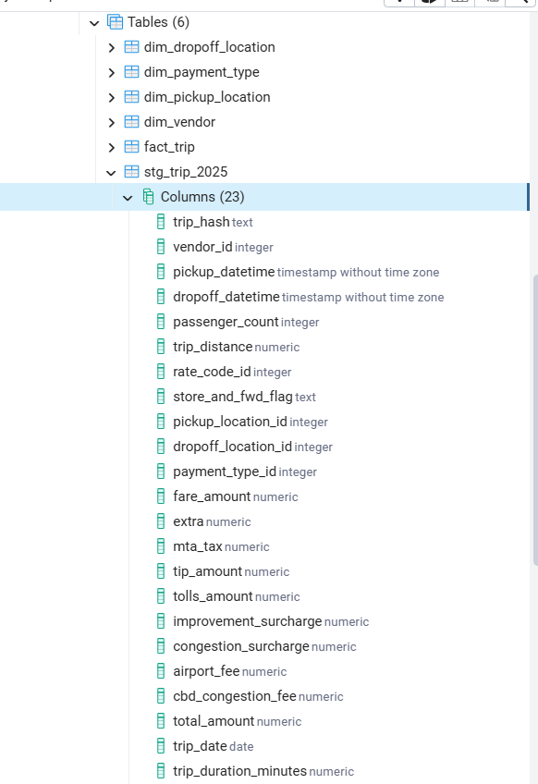
Figura 18. Evidencia visual correspondiente al proyecto.

19. Estructura de dimensiones en clean
Se observan columnas de las dimensiones dim_dropoff_location, dim_payment_type y dim_pickup_location.
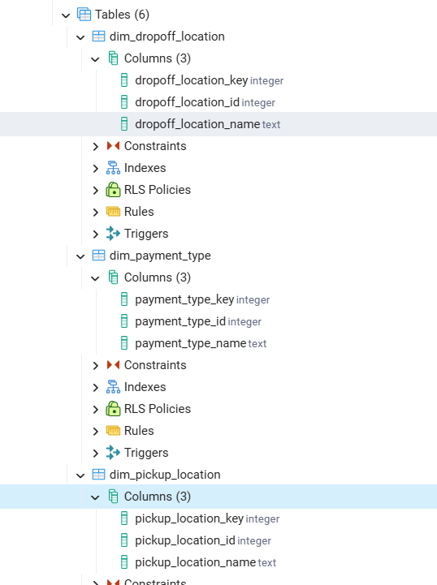
Figura 19. Evidencia visual correspondiente al proyecto.

5. Consultas en pgAdmin mostrando resultados
20. Validación de existencia de schemas raw y clean
La consulta confirma que ambos schemas existen en la base warehouse.
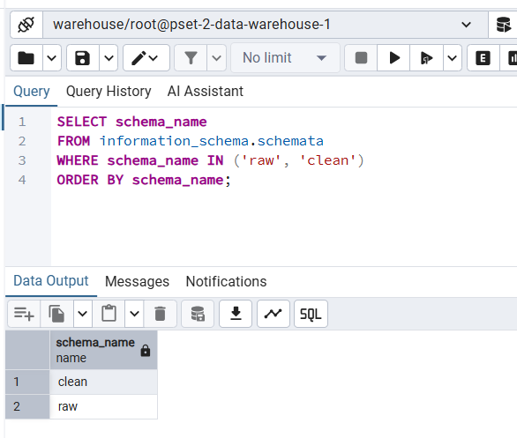
Figura 20. Evidencia visual correspondiente al proyecto.
Interpretación: la base de datos contiene correctamente las dos capas requeridas para el taller.

21. Conteo total de tablas en raw
La consulta confirma que el esquema raw contiene 12 tablas mensuales.
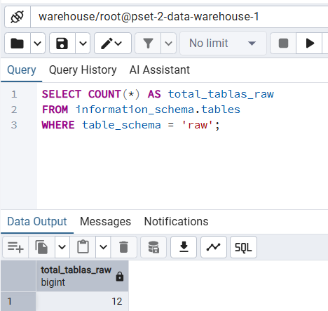
Figura 21. Evidencia visual correspondiente al proyecto.
Interpretación: se verifica la carga completa de las doce tablas mensuales del año 2025 en raw.

22. Conteo total de tablas en clean
La consulta confirma que el esquema clean contiene 6 tablas, correspondientes a staging, dimensiones y tabla de hechos.
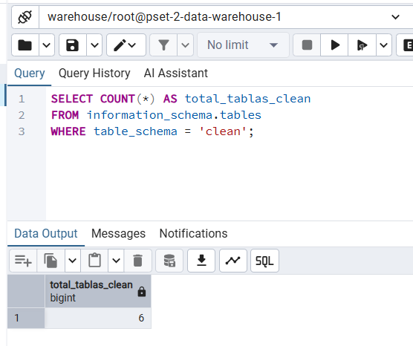
Figura 22. Evidencia visual correspondiente al proyecto.
Interpretación: la capa clean contiene exclusivamente las tablas analíticas definidas en el modelo.

23. Validación de nulos en stg_trip_2025
La consulta demuestra que la tabla staging ya no contiene nulos en payment_type_id.
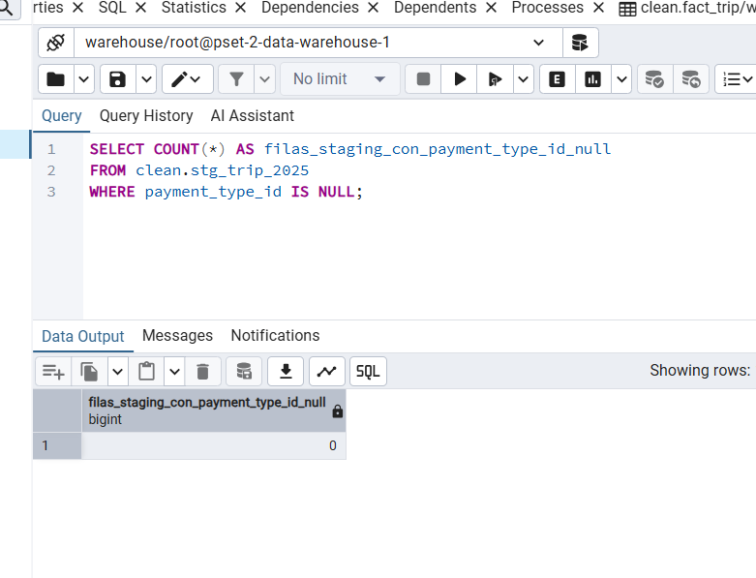
Figura 23. Evidencia visual correspondiente al proyecto.
Interpretación: se demuestra el tratamiento de valores nulos en staging, en cumplimiento de las validaciones mínimas esperadas en clean.

24. Validación de nulos en fact_trip
La consulta demuestra que la tabla de hechos no contiene nulos en payment_type_key.
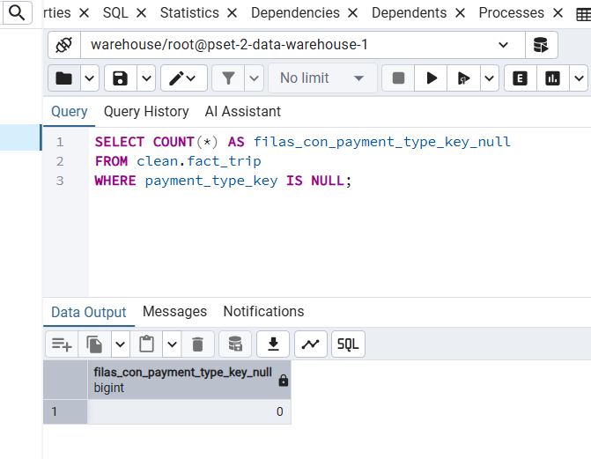
Figura 24. Evidencia visual correspondiente al proyecto.
Interpretación: se demuestra que la tabla de hechos no arrastra nulos en la clave de pago.

25. Dimensión de tipo de pago
La dimensión dim_payment_type incluye la categoría unknown, utilizada para absorber valores faltantes o no clasificados.
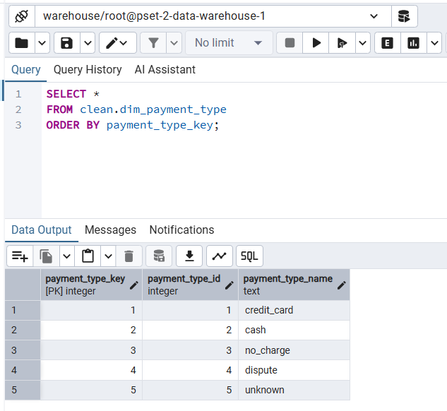
Figura 25. Evidencia visual correspondiente al proyecto.
Interpretación: la categoría unknown permite conservar registros válidos sin perder completitud analítica.

26. Resumen analítico por tipo de pago
El resultado muestra que los registros previamente nulos fueron mapeados a la categoría unknown, evitando valores nulos en la capa clean.
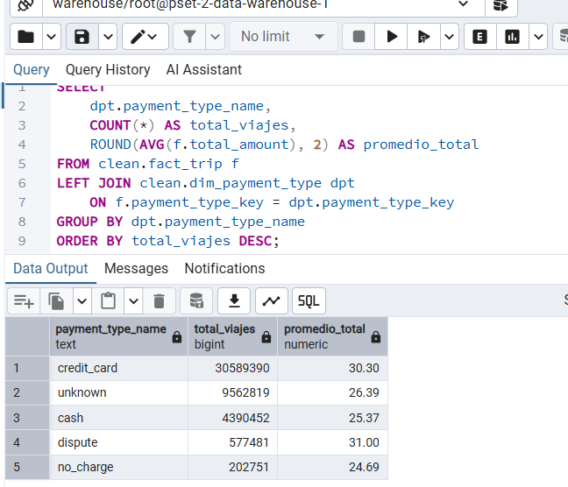
Figura 26. Evidencia visual correspondiente al proyecto.
Interpretación: el resumen final por tipo de pago ya no presenta valores NULL, sino una clasificación consistente.

27. Validación de la fact table con claves dimensionales
La muestra confirma que la tabla fact_trip incorpora las claves dimensionales necesarias para el análisis del viaje.
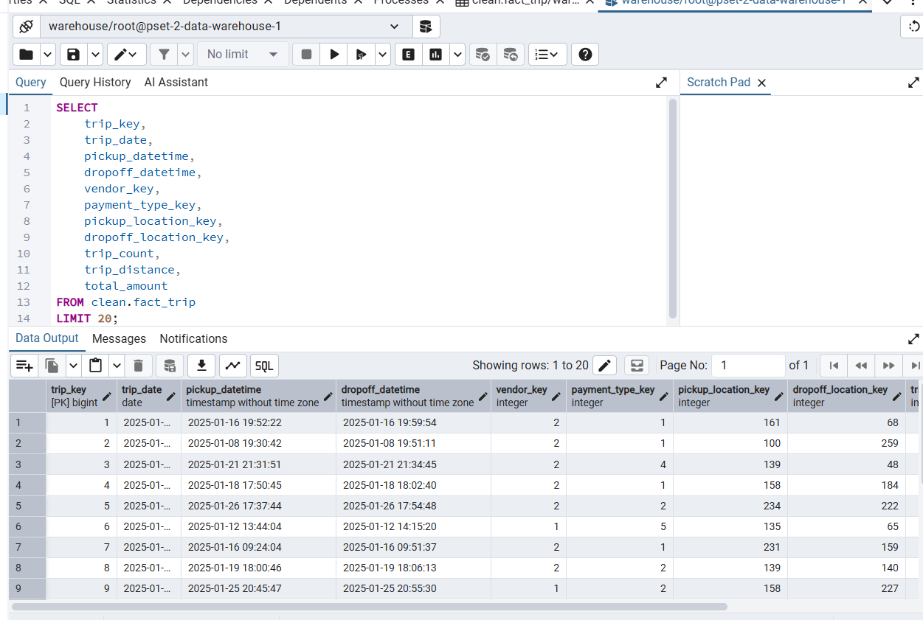
Figura 27. Evidencia visual correspondiente al proyecto.
Interpretación: la fact table incorpora llaves de dimensión y métricas por viaje.

28. Validación de granularidad de la fact table
La consulta muestra que cada fila en fact_trip representa un viaje individual con medidas como distancia, monto total y duración.
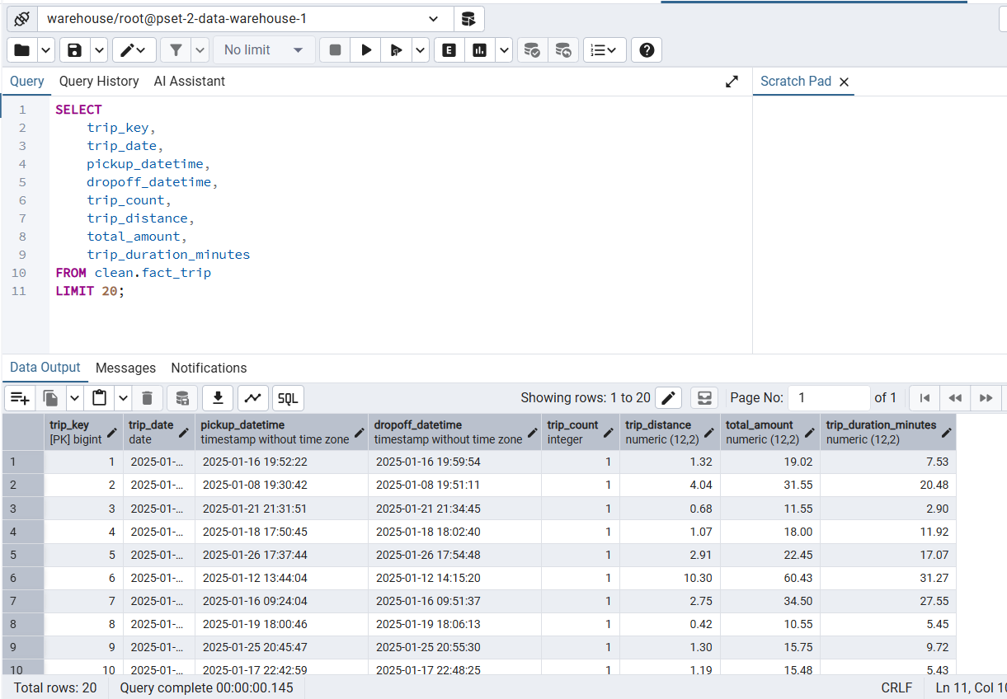
Figura 28. Evidencia visual correspondiente al proyecto.
Interpretación: la granularidad queda definida como un viaje por fila en fact_trip.

29. Consulta analítica con joins a dimensiones
La salida demuestra que fact_trip se relaciona correctamente con dim_vendor y dim_payment_type, habilitando análisis por atributos descriptivos.
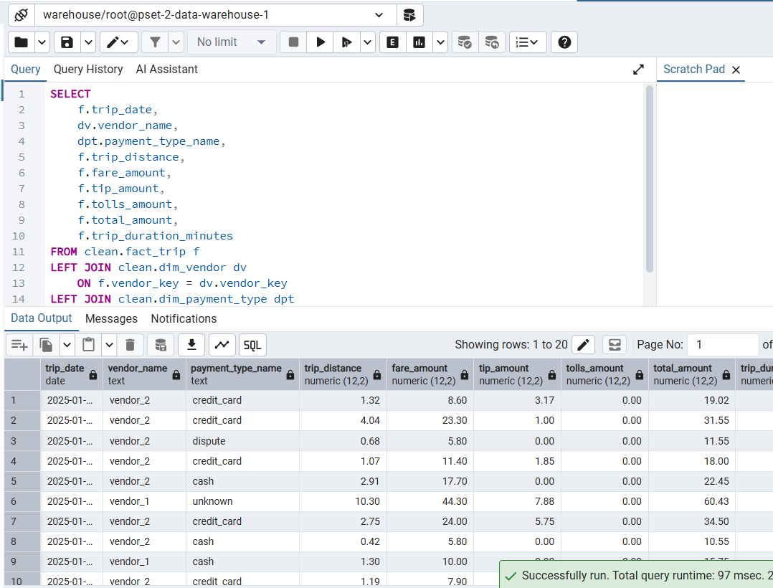
Figura 29. Evidencia visual correspondiente al proyecto.
Interpretación: el modelo soporta análisis descriptivo mediante joins entre hechos y dimensiones.

30. Resumen analítico por proveedor
La consulta muestra el número de viajes, la distancia promedio y el monto promedio por proveedor.
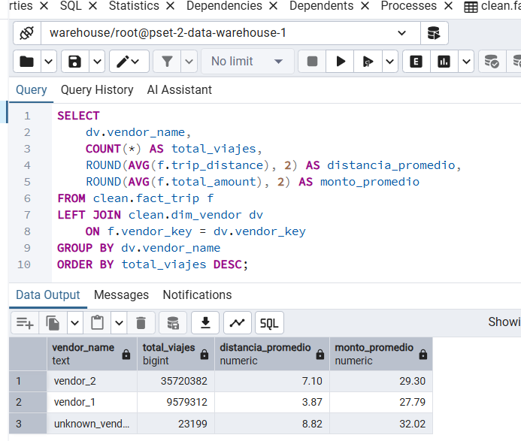
Figura 30. Evidencia visual correspondiente al proyecto.
Interpretación: la fact table permite agregaciones por proveedor y evidencia uso analítico real.

6. Conclusión de validación
La evidencia visual presentada confirma que el proyecto fue implementado correctamente y cumple con los requerimientos del taller. Se verificó la disponibilidad de los servicios en Docker Desktop, la existencia y estructura de los pipelines en Mage, la configuración de triggers para la carga secuencial del año 2025, la presencia de las tablas en los esquemas raw y clean, y la ejecución de consultas SQL que demuestran consistencia estructural y funcional del modelo dimensional construido. La actualización del pipeline clean permitió resolver el manejo de valores nulos asociados a payment_type, por lo que la capa clean evidencia un tratamiento técnico real de los datos y no una simple copia de la capa raw.

